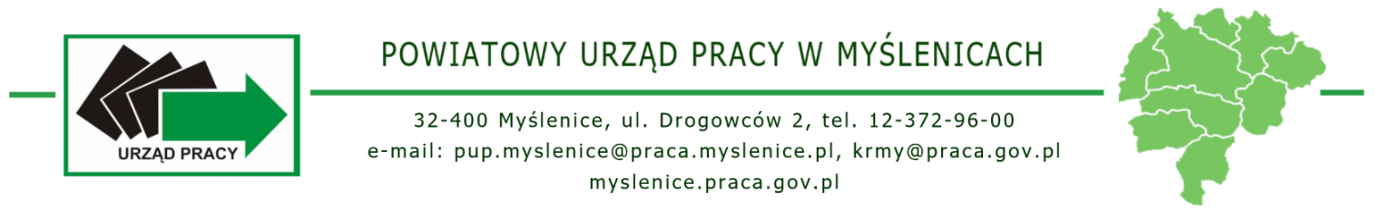
Znak sprawy: ……………………………. ……………………………………..…………….
(miejscowość, data)
……………………………………
(imię i nazwisko)
……………………………………
(adres zamieszkania)
…………………………………...
(PESEL)
……………………………….…..
(telefon kontaktowy)
W N I O S E K
o przyznanie ryczałtu na przejazdy z tytułu odbywania stażu w ramach bonu stażowego
na podstawie art. 66 l ust. 6 pkt. 1 ustawy z dnia 20 kwietnia 2004 r. o promocji zatrudnienia i instytucjach rynku pracy (t.j. Dz. U. 2023 poz. 735)
Wnioskuję o przyznanie ryczałtu na przejazd do i z miejsca odbywania stażu tj. ………………………………………
…………………………………………………………………………………………………………………………………………………………
(miejsce odbywania stażu)
trwającego od ………….……………….. do ……………..……………… realizowanego w ramach bonu stażowego.
W związku z uczestnictwem w w/w stażu, oświadczam, że:
      - będę dojeżdżał/ła z …..………………………………………………….……………… do miejsca odbywania stażu ……………………………………………………………………………………… (należy podać trasę przejazdu);
      - przez cały okres odbywania stażu w ramach przyznanego bonu stażowego będę ponosił/ła miesięczne koszty związane z przejazdem do i z miejsca odbywania stażu w wysokości …………… zł;
      - przejazd będę odbywał/ła środkami transportu komunikacji publicznej/prywatnej* (niepotrzebne skreślić).
Przyznaną kwotę proszę przelać na moje konto: ………………………….…………………………………………….………
(nazwa banku)
(numer rachunku bankowego)
O wszelkich zmianach zobowiązuję się niezwłocznie powiadomić Powiatowy Urząd Pracy w Myślenicach.
………………………………………
(data i czytelny podpis wnioskującego)
Uwagi:
- Przedmiotowy wniosek należy złożyć po otrzymaniu skierowania do odbycia stażu.
- Koszty przejazdu do i z miejsca odbywania stażu wypłacane są w formie ryczałtu w miesięcznych transzach w wysokości do 116,60 zł w terminach wypłaty stypendium. Łączna wysokość kwoty ryczałtu nie może przekroczyć 697,80 zł.

ADNOTACJE POWIATOWEGO URZĘDU PRACY W MYŚLENICACH:
- OPINIA PRACOWNIKA MERYTORYCZNEGO:
Ryczałt na sfinansowanie kosztów przejazdu do i z miejsca odbywania stażu za okres od - do ………………………………………………………….……… przysługuje w kwocie: …………………………….………....… zł
(słownie: ……………………………………………………………………………………………………...………………...…….…..),
tj. miesięcznie …………..……… zł (słownie: ……………………………..……………………..……………...…..…………).
Uwagi: ……………………………………..…………………………………………………………………………………………………………………………………………………..…………………………………………………………………………………………………………………………………………………..…………………………………………………………………………………………………………………………………………………..……………………………………………………………………………………………………………
……………………………..……………………………..
(data, podpis pracownika merytorycznego)
- DECYZJA DYREKTORA POWIATOWEGO URZĘDU PRACY:
Po zapoznaniu się z powyższą opinią i rozpatrzeniu wniosku wyrażam / nie wyrażam* zgody/ę na przyznanie ryczałtu na przejazdy z tytułu odbywania stażu w ramach bonu stażowego.
.……………………………………………..
(data, podpis Dyrektora Urzędu)
Rozliczenie finansowe:
Miesiąc odbywania stażu | Rozliczenie za okres |  | Liczba dni nieobecności | Wypłacona kwota zwrotu kosztów  dojazdu (zł) | Uwagi | Podpis pracownika PUP
 | od | do
I
II
III
IV
V
VI

